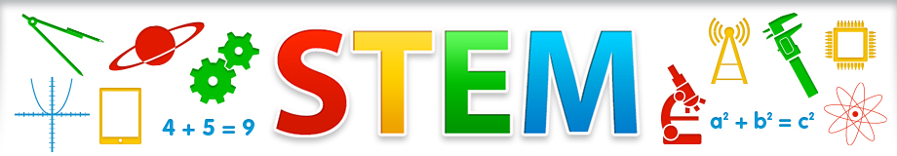
STEMACTIVITEITEN

- Hoe kan ik mijn bestaande thema's of lessenreeks wero een STEM-toets geven?
- Welke triggers kan ik aanreiken om de kinderen gevoelig te maken voor wetenschap, techniek, engineering of wiskunde?

Welke activiteit of lesonderwerp? Voor welke leeftijd?
Verjaardagskaart / Pop-upkaart L2 33
Welke context? Welke beginsituatie kan je aangrijpen om deze activiteit in te leiden?
thema ‘verjaardag / kerstkaart / nieuwjaarskaart/ Moederdag/ Valentijn / 1 april’ ...
Hoe uitwerken?
Een pop-up kaart / doosje maken
Welke materialen?
- papier/ karton/ elastiek / veer balpen / paperclip/ pijpenrager/ doosjes …

Welke onderzoeksvragen kan je stellen?
Hoe krijg je de leukste/ beste pop-up kaart?
Een voorbeeld of een link?
